МИНИCTEPCTBO НАУКИ И ВЫСШЕГО ОБРАЗОВАНИЯ РОССИЙСКОЙ ФЕДЕРАЦИИ
Федеральное государственное автономное образовательное учреждение
высшего образования
«СЕВЕРО-КАВКАЗСКИЙ ФЕДЕРАЛЬНЫЙ УНИВЕРСИТЕТ»
Институт перспективной инженерии
Департамент цифровых, робототехнических систем и электроники

Отчет к лабораторной работе № 8
Тема: Поведенческие паттерны: Цепочка обязанностей
Дисциплина: «Паттерны проектирования»

Выполнил:
студент группы ПИЖ-б-о-23-1
Романов Александр Сергеевич

Проверила:
Доцент ДЦРСИЭ Альбекова З.М.

Ставрополь 2026
Индивидуальный вариант 12: разработка приложения «Расчет баллистической траектории»
Среда разработки: Visual Studio Code, язык Java 17 (JDK Eclipse Temurin 17)
1. Цель и задачи работы
Цель работы: изучить поведенческий паттерн «Цепочка обязанностей» и применить его при разработке приложения для расчета баллистической траектории.
Задачи работы:
1. Изучить назначение, структуру и область применения паттерна «Цепочка обязанностей».
2. Разработать на языке Java консольное приложение, обрабатывающее запросы на выстрел.
3. Реализовать последовательную проверку запроса набором независимых обработчиков, связанных в цепочку.
4. Построить UML-диаграмму классов, подтверждающую применение паттернов.
5. Запустить приложение, зафиксировать результаты и сделать выводы.
2. Краткие теоретические сведения
Паттерн «Цепочка обязанностей» (Chain of Responsibility) позволяет передавать запрос последовательно по цепочке обработчиков. Каждый обработчик решает, может ли он обработать запрос сам, и либо завершает обработку, либо передает запрос следующему звену.
Отправитель запроса знает только первое звено и не зависит от состава цепочки. Обработчики имеют общий базовый класс, хранящий ссылку на следующий элемент, и не зависят друг от друга. Порядок звеньев и их набор задаются при сборке цепочки, поэтому новые проверки добавляются без изменения существующих классов.
3. Постановка задачи
Требуется разработать приложение, которое принимает запросы на выстрел из гаубицы 122 мм на полигоне. Перед выстрелом запрос должен пройти проверки: корректность параметров, пределы углов наведения орудия от 7 до 70 градусов, безопасность (дальность не более 13000 м, высота траектории не более 6000 м), наличие снарядов. Запрос, прошедший все проверки, выполняется.
Снаряд рассматривается как материальная точка массой m, движущаяся в вертикальной плоскости. На нее действуют сила тяжести и сила лобового сопротивления воздуха F = 0,5·ρ·Cx·S·v², направленная против вектора скорости. Здесь ρ обозначает плотность воздуха, Cx коэффициент лобового сопротивления, S площадь поперечного сечения снаряда, v модуль скорости. Уравнения движения имеют вид dvx/dt = -k·v·vx, dvy/dt = -g - k·v·vy, где k = ρ·Cx·S/(2m). Система интегрируется численно с шагом 0,01 с до момента пересечения траекторией уровня земли, точка падения уточняется линейной интерполяцией. Результатом расчета являются время полета, дальность, наибольшая высота и скорость в точке падения.
4. Проектирование приложения
Диаграмма классов приложения приведена на рисунке 1.
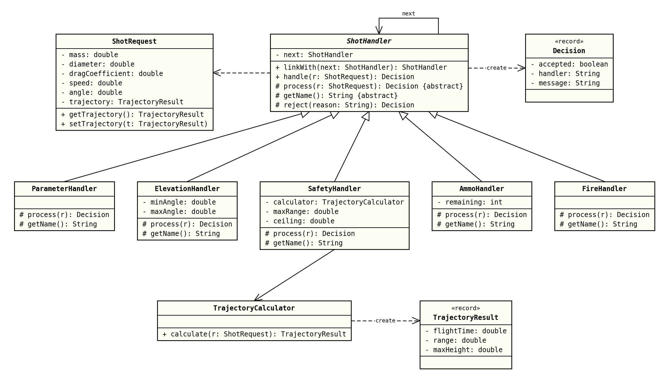
Рисунок 1 - Диаграмма классов приложения (паттерн «Цепочка обязанностей»)
Абстрактный класс ShotHandler хранит ссылку next на следующий обработчик. Метод linkWith связывает звенья и возвращает переданный обработчик, что позволяет собирать цепочку одной записью. Метод handle вызывает абстрактный метод process: если он вернул решение, обработка завершается, иначе запрос передается дальше.
Конкретные обработчики реализуют по одной проверке. ParameterHandler проверяет массу, калибр и скорость. ElevationHandler проверяет угол. SafetyHandler рассчитывает траекторию с помощью TrajectoryCalculator, сравнивает дальность и высоту с ограничениями полигона и сохраняет результат в запросе. AmmoHandler ведет учет боекомплекта. FireHandler завершает цепочку и формирует положительное решение. Итог обработки возвращается в виде записи Decision, содержащей признак выполнения, название звена и сообщение.
5. Исходный код программы
Проект состоит из 11 файлов пакета lab8. Сборка выполняется компилятором javac, запуск командой java -cp out lab8.Main. Ниже приведен полный исходный код.
Листинг 1 - Файл ShotRequest.java
package lab8;

public class ShotRequest {
private final double mass;
private final double diameter;
private final double dragCoefficient;
private final double speed;
private final double angle;
private TrajectoryResult trajectory;

public ShotRequest(double mass, double diameter, double dragCoefficient, double speed, double angle) {
this.mass = mass;
this.diameter = diameter;
this.dragCoefficient = dragCoefficient;
this.speed = speed;
this.angle = angle;
}

public double getMass() {
return mass;
}

public double getDiameter() {
return diameter;
}

public double getDragCoefficient() {
return dragCoefficient;
}

public double getSpeed() {
return speed;
}

public double getAngle() {
return angle;
}

public TrajectoryResult getTrajectory() {
return trajectory;
}

public void setTrajectory(TrajectoryResult trajectory) {
this.trajectory = trajectory;
}
}
Листинг 2 - Файл Decision.java
package lab8;

public record Decision(boolean accepted, String handler, String message) {
}
Листинг 3 - Файл TrajectoryResult.java
package lab8;

public record TrajectoryResult(double flightTime, double range, double maxHeight) {
}
Листинг 4 - Файл TrajectoryCalculator.java
package lab8;

public class TrajectoryCalculator {
private static final double GRAVITY = 9.81;
private static final double AIR_DENSITY = 1.225;
private static final double TIME_STEP = 0.01;

public TrajectoryResult calculate(ShotRequest request) {
double area = Math.PI * request.getDiameter() * request.getDiameter() / 4.0;
double k = 0.5 * AIR_DENSITY * request.getDragCoefficient() * area / request.getMass();
double angle = Math.toRadians(request.getAngle());
double x = 0.0;
double y = 0.0;
double vx = request.getSpeed() * Math.cos(angle);
double vy = request.getSpeed() * Math.sin(angle);
double time = 0.0;
double maxHeight = 0.0;

while (true) {
double v = Math.hypot(vx, vy);
vx += -k * v * vx * TIME_STEP;
vy += (-GRAVITY - k * v * vy) * TIME_STEP;
double nextX = x + vx * TIME_STEP;
double nextY = y + vy * TIME_STEP;
if (nextY < 0.0) {
double part = y / (y - nextY);
x += (nextX - x) * part;
time += TIME_STEP * part;
break;
}
x = nextX;
y = nextY;
time += TIME_STEP;
maxHeight = Math.max(maxHeight, y);
}
return new TrajectoryResult(time, x, maxHeight);
}
}
Листинг 5 - Файл ShotHandler.java
package lab8;

public abstract class ShotHandler {
private ShotHandler next;

public ShotHandler linkWith(ShotHandler next) {
this.next = next;
return next;
}

public Decision handle(ShotRequest request) {
Decision decision = process(request);
if (decision != null) {
return decision;
}
if (next == null) {
return new Decision(false, getName(), "цепочка закончилась без решения");
}
return next.handle(request);
}

protected abstract Decision process(ShotRequest request);

protected abstract String getName();

protected Decision reject(String reason) {
return new Decision(false, getName(), reason);
}
}
Листинг 6 - Файл ParameterHandler.java
package lab8;

public class ParameterHandler extends ShotHandler {

@Override
protected Decision process(ShotRequest request) {
if (request.getMass() <= 0 || request.getDiameter() <= 0) {
return reject("масса и калибр должны быть положительными");
}
if (request.getSpeed() <= 0) {
return reject("начальная скорость должна быть положительной");
}
return null;
}

@Override
protected String getName() {
return "Проверка параметров";
}
}
Листинг 7 - Файл ElevationHandler.java
package lab8;

public class ElevationHandler extends ShotHandler {
private final double minAngle;
private final double maxAngle;

public ElevationHandler(double minAngle, double maxAngle) {
this.minAngle = minAngle;
this.maxAngle = maxAngle;
}

@Override
protected Decision process(ShotRequest request) {
if (request.getAngle() < minAngle || request.getAngle() > maxAngle) {
return reject(String.format("угол %.0f вне пределов наведения от %.0f до %.0f",
request.getAngle(), minAngle, maxAngle));
}
return null;
}

@Override
protected String getName() {
return "Пределы наведения";
}
}
Листинг 8 - Файл SafetyHandler.java
package lab8;

public class SafetyHandler extends ShotHandler {
private final TrajectoryCalculator calculator = new TrajectoryCalculator();
private final double maxRange;
private final double ceiling;

public SafetyHandler(double maxRange, double ceiling) {
this.maxRange = maxRange;
this.ceiling = ceiling;
}

@Override
protected Decision process(ShotRequest request) {
TrajectoryResult trajectory = calculator.calculate(request);
if (trajectory.range() > maxRange) {
return reject(String.format("дальность %.0f м больше границы полигона %.0f м",
trajectory.range(), maxRange));
}
if (trajectory.maxHeight() > ceiling) {
return reject(String.format("высота %.0f м больше разрешенной %.0f м",
trajectory.maxHeight(), ceiling));
}
request.setTrajectory(trajectory);
return null;
}

@Override
protected String getName() {
return "Безопасность полигона";
}
}
Листинг 9 - Файл AmmoHandler.java
package lab8;

public class AmmoHandler extends ShotHandler {
private int remaining;

public AmmoHandler(int remaining) {
this.remaining = remaining;
}

@Override
protected Decision process(ShotRequest request) {
if (remaining == 0) {
return reject("боекомплект израсходован");
}
remaining--;
return null;
}

@Override
protected String getName() {
return "Учет боекомплекта";
}
}
Листинг 10 - Файл FireHandler.java
package lab8;

public class FireHandler extends ShotHandler {

@Override
protected Decision process(ShotRequest request) {
TrajectoryResult t = request.getTrajectory();
return new Decision(true, getName(), String.format(
"дальность %.0f м, высота %.0f м, время %.1f с",
t.range(), t.maxHeight(), t.flightTime()));
}

@Override
protected String getName() {
return "Выстрел";
}
}
Листинг 11 - Файл Main.java
package lab8;

import java.util.List;

public class Main {

public static void main(String[] args) {
ShotHandler chain = new ParameterHandler();
chain.linkWith(new ElevationHandler(7, 70))
.linkWith(new SafetyHandler(13000, 6000))
.linkWith(new AmmoHandler(3))
.linkWith(new FireHandler());

System.out.println("Цепочка: параметры -> наведение -> безопасность -> боекомплект -> выстрел");
System.out.println("Гаубица 122 мм, полигон 13000 м, потолок 6000 м, боекомплект 3 снаряда");
System.out.println();

List<ShotRequest> requests = List.of(
new ShotRequest(21.76, 0.122, 0.30, 690, 45),
new ShotRequest(21.76, 0.122, 0.30, 690, 80),
new ShotRequest(21.76, 0.122, 0.30, -50, 40),
new ShotRequest(21.76, 0.122, 0.30, 690, 30),
new ShotRequest(21.76, 0.122, 0.30, 690, 62),
new ShotRequest(21.76, 0.122, 0.30, 565, 40),
new ShotRequest(21.76, 0.122, 0.30, 335, 20),
new ShotRequest(21.76, 0.122, 0.30, 335, 35));

int number = 1;
for (ShotRequest request : requests) {
Decision decision = chain.handle(request);
System.out.printf("Запрос %d: V0 = %.0f м/с, угол %.0f%n",
number++, request.getSpeed(), request.getAngle());
System.out.printf(" %s [%s]: %s%n",
decision.accepted() ? "ВЫПОЛНЕН" : "ОТКЛОНЕН", decision.handler(), decision.message());
}
}
}
6. Результаты работы программы
Результат запуска программы показан на рисунке 2.
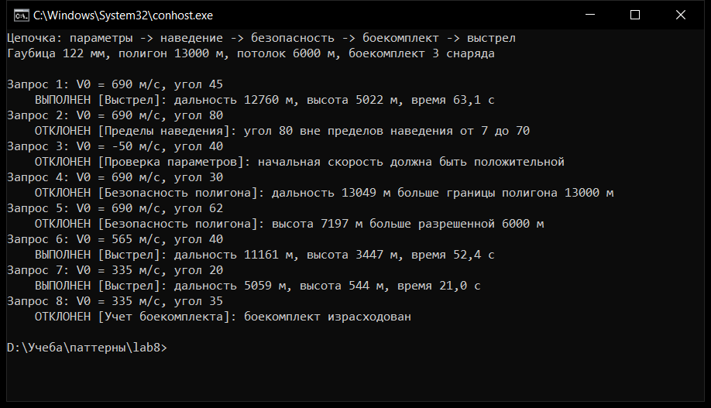
Рисунок 2 - Результат запуска приложения лабораторной работы № 8 в консоли
В цепочку передано восемь запросов. Запросы 1, 6 и 7 прошли все звенья и выполнены, для них выведены дальность, высота и время полета. Запрос 2 с углом 80 градусов остановлен обработчиком пределов наведения. Запрос 3 с отрицательной скоростью отклонен первым же звеном. Запрос 4 отклонен по дальности 13049 м, запрос 5 по высоте траектории 7197 м, оба решения принял обработчик безопасности. Запрос 8 корректен, но отклонен звеном учета боекомплекта, так как три снаряда уже израсходованы.
В квадратных скобках указано звено, принявшее решение. Видно, что каждый запрос проходит цепочку до первого обработчика, который его останавливает, а отклоненные на ранних звеньях запросы не расходуют боекомплект.
7. Вывод
В ходе работы изучен и реализован паттерн «Цепочка обязанностей». Проверки запроса на выстрел разнесены по независимым классам, каждый из которых отвечает за одно правило. Клиент работает только с первым звеном, а состав и порядок проверок определяются при сборке цепочки и могут меняться без правки обработчиков.

